20 лет…это много или мало?

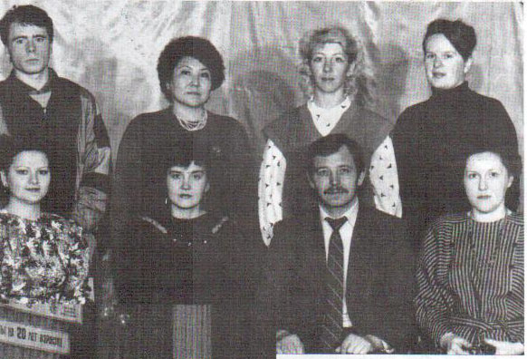
Мы проводим в школе одиннадцать лет и никогда не задумываемся о том, сколько времени здесь проводят учителя, мы не задумываемся об истории школы, хотя пишем ее сами.
Недавно средняя школа №81 города Караганды праздновала свой двадцатилетний юбилей. Школа была построена в один из переломных моментов истории нашей Родины. Годы перестройки негативно отражались на всем: детские сады и школы приходили в упадок, трудно было достать вещи и мебель, тяжело было найти строительные материалы. Несмотря на все сложности этих лет, школа 81 открылась в 1988 году.
С момента ее открытия уже прошло двадцать лет. Как вы думаете: это много или мало? Конечно, этот вопрос относительный, но для тех, кто стоял у истоков этого учебного заведения двадцать лет, это значительная дата.
А с чего начинается школа? Конечно, с первого директора. Владимир Федорович Леер – молодой, амбициозный, ответственный, оптимистичный человек. Именно он являлся первым директором средней школы № 81. Этот располагающий к себе человек смог сплотить совсем молодой, но многообещающий коллектив учителей. Владимир Федорович предложил нестандартный педагогический подход, который вывел школу на новый уровень, это стала школа со спортивным уклоном.
Лукьяненко В.А., Марков Ю.М., Шишкин Е.И.. Благодаря этим людям школа достигла больших результатов в спорте и сделала упор на физической подготовке. Вместо привычных уроков физкультуры были занятия различных спортивных секций: легкой атлетики, баскетбола, волейбола, футбола.
В 1997 году новым директором становится Алтынгузина Г.К. -требовательная, строгая, решительная. Не забывая о спортивном уклоне школы, она делает упор на развитие интеллектуальной стороны учеников. Вводит новые традиции: литературные вечера, гостиные, интеллектуальные олимпиады и туристические слеты.
С 2006 года директором становится Жантыбаева Зайраш Рахмиталиевна. Она сохраняет старые традиции школы и поднимает планку выше. Вскоре школа стала входить в десятку лучших школ по сдаче ЕНТ.
Средний бал сдачи ЕНТ — 85. И она не останавливается на достигнутом.
Стоит отдать должное учителям, которые работают здесь с момента основания школы. Это Игенова А.С., Султанова Е.А., Погорелова Т.В., Бертисова Ж.А., Конакбаева Ж.А., Кузина Н.Н., Майер Н.А., Сказочкина Н.С., Ха А.В., Хотова И.П.. Именно они своими руками создавали образ этой школы. Коллектив сложился очень дружелюбный и трудолюбивый, поэтому ему не были страшны ни голые стены, ни пустые кабинеты. И молодой, но целеустремленный первый коллектив кропотливо создавал все, что сегодня мы видим в нашей школе. Сплоченность и трудолюбие коллектива помогли пережить сложное время. Каждый день они вкладывали частичку себя и практически жили здесь.
В этом году средней школе 81 исполнилось двадцать лет. Представьте себе: уже двадцать лет учителя отдают себя без остатка детям, посвящают свои свободные минуты внеклассной работе и просто пишут историю любимой школы.
Главным подарком к юбилею школы стал концерт, в маленьком актовом зале собрались все учителя, администрация школы, выпускники, ученики и просто гости. К сожалению, не было первых директоров, но поздравить они смогли свой бывший коллектив через Интернет. Во время праздничного концерта была представлена история школы за все ее двадцать лет. Каждый из учителей был задействован в мероприятии. За заслуги в учительском труде были награждены грамотами Областного департамента и Городского отдела образования многие учителя школы.
Так приятно видеть блеск в глазах и улыбку на лицах учителей, когда они рассказывают о школе, о своих выпускниках.
И им есть чем гордиться. В школьных выпусках были и обладатели «Алтын Белп», и обладатели аттестата особого образца. Выпускники школы учатся в разных странах мира: США, Великобритании, Голландии, Китае, Сингапуре.
В этот день под своей крышей школа собрала и ветеранов учительского труда, и выпускников разных лет. Внутренне они нисколько не изменились, лишь стали на двадцать лет старше, каждый из них с теплотой говорил о школе, о самоотверженном труде учителя. А выпускники, которые в 1988 году впервые первоклашками переступили порог новой школы, с гордостью говорили о своих достижениях. А теперь они уже привели в первый класс своих малышей в родную для них среднюю школу №81.
20 лет... Это много или мало? Для школы — это только начало ее пути. Впереди еще много свершений, а главное - впереди много выпускников, которыми школа будет гордиться.

Ерофеева Екатерина

